甲骨拼合第4則
薛宏凱
第4則：山東24+山東436
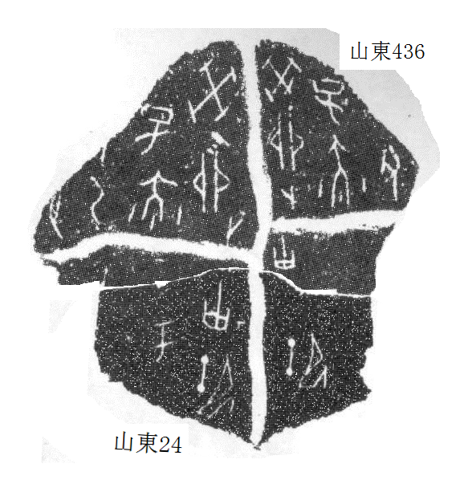
綴合說明：
龜甲形態、紋路契合。綴合后左右兩條辭例同文對舉，可證乃一版之折。

不妥之處，歡迎指正。
本文綴合依據黃天樹先生所總結的拼合方法。謹致謝忱！

